VYSOKÁ ŠKOLA BÁŇSKÁ – TECHNICKÁ UNIVERZITA OSTRAVA

EKONOMICKÁ FAKULTA

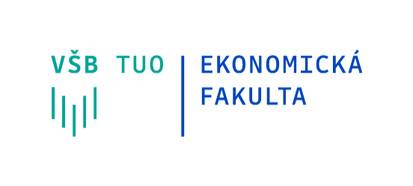

KATEDRA SOFTWAROVÉHO INŽENÝRSTVÍ

[Zde vložte název závěrečné práce]

[Insert the name of your thesis here]

Student: Simona Dárková, Tomáš Kretek, František Papala, Petr Velecký

Ostrava [2024]

Obsah

1 Tabulka změn 3

2 Analýza společnosti 4

3 AS IS 5

4 TO BE 6

5 Závěr 7

# Tabulka změn

Tabulka 1.1: Tabulka prováděných změn během zpracování projektu

|  |  |  |
| --- | --- | --- |
| Co změnil | Kdy změnil | Kdo změnil |
| Příprava wordu + základní popis as is / to be | 25.11.24 | S + F |
|  |  |  |
|  |  |  |
|  |  |  |
|  |  |  |
|  |  |  |
|  |  |  |
|  |  |  |
|  |  |  |
|  |  |  |
|  |  |  |
|  |  |  |
|  |  |  |
|  |  |  |
|  |  |  |
|  |  |  |
|  |  |  |
|  |  |  |
|  |  |  |
|  |  |  |
|  |  |  |
|  |  |  |
|  |  |  |

# Analýza společnosti

[Zde vkládejte jednotlivé odstavce textu]

# AS IS

Školní jídelna – jídelna má určitý počet jistých jídel – dětí, ale má prostor uvařit a prodat jídel více. Dnes se řeší vše osobně u přepážky.

Lidé mají kartičky s osobními čísly a EANem, zatavený pevný papír – bez čipu uvnitř. V excelu je vytvořená tabulka s jmény a přiřazenými čísly, která se kontroluje při předložení karty, pomocí ctrl+f vyhledat, která se načte pomocí čtečky čárových kódů. Po vyzvednutí oběda je řádek zabarven zeleně – oběd byl vydán.

Všechny obědy stojí stejně, proto se jakoby nabíjí pouze jídla. Lidé jsou upozorněni, že je třeba posílat přesné částky na účet, jednou denně je účet kontrolován a ručně přepisován – kontrola poté nadřízeným. V případě placení hotovosti u přepážky paní vydá. Počet načtených obědů se poté připíše do excelovské tabulky. Firma funguje na excelu a starých makrech. V hlavní excelovské tabulce je tlačítko přidat a odebrat, kdy každý den má svůj vlastní list, který se musí ručně vypsat – počet porcí a druh jídla, datum. Pomocí tlačítka přidat – vyskočí popup k načtení kartičky uživatele a vybrání druhu oběda. Po odkliknutí se pokusí makro odečíst oběd z tabulky s údaji o počtu nabitých údajů, pokud uživatele s dostatečným počtem najde připíše pod daný druh jeho číslo. Odebrání funguje na stejné principu. U okýnka paní vydává jídla. Objednávka jídla může být až na následující týden. Oběd může být objednán do 12:00, do té doby může být změněn.

Účetnictví

# TO BE

Systém s kartičkami s čipy, pouze se přiloží a pípne – paní ví co naložit – rychlejší systém. Je možnost nabíjet online, i hotově u automatu, popřípadě v určitých časech u přepážky. K dispozici je aplikace, kde se jídla dají měnit, jsou tam vypsány alergeny a další informace (:). Více v balsamiQu

Slevy po určité hodině – zbylých jídel, systém aukce – jídel, pokud někdo nemůže a někdo by chtěl daný den.

# Závěr

[Zde vkládejte jednotlivé odstavce textu]